# РЕФЕРАТ

Объектом разработки является космический аппарат связи для околоземной орбиты

Цель работы – Разработка космического аппарата для разведки обстановки на поверхности Земли, а также более детального формирования представлений о планете.

В настоящей работе разработан проектный облик космического аппарата связи, проведены массовый анализ, формирования состава и систем КА и их проектных параметров, компоновка КА, его систем и приборов, сформирована силовая схема КА, спроектировано устройство поворота и раскрытия солнечных батарей; разработан технологический процесс изготовления шар-баллона и спроектирована оснастка для обработки изделия; произведена оценка безопасности рабочих при заправке / наземных испытаний на развертывание крупногабаритной антенны-рефлектора; разработаны меры для обеспечения проведения испытаний; произведен экономический анализ целесообразности разрабатываемого проекта.

# СОДЕРЖАНИЕ

РЕФЕРАТ 1

СОДЕРЖАНИЕ 2

ОБОЗНАЧЕНИЯ И СОКРАЩЕНИЯ 3

ВВЕДЕНИЕ 4

1. Конструкторская часть 6

1.1. Обзор аналогов 6

1.1.1. «Яогань-35» 6

1.1.2. «Пион-НКС» 9

1.1.3. «Лотос-С» 9

1.1.4. «Ментор» 9

2. Баллистический расчет перелета КА на геостационарную орбиту 9

3. Массовый анализ 9

4. Средство выведения 9

5. Расчет баков 9

6. Компоновка 9

7. Массовая сводка 9

8. Расчет лонжеронного отсека 9

ЗАКЛЮЧЕНИЕ 11

СПИСОК ИСПОЛЬЗОВАННЫХ ИСТОЧНИКОВ 12

# ОБОЗНАЧЕНИЯ И СОКРАЩЕНИЯ

# ВВЕДЕНИЕ

В последнее время возникает необходимость в космическом спутнике связи, зачем он нужен: проводить разведку и передавать данные, отслеживать природные явления, происходящие на Земле и т.д.

Целью данного дипломного проекта является разработка проектного облика околоземного космического аппарата связи.

В данном дипломе решаются следующие задачи:

1. Предварительное проектирование космического аппарата связи:

* Массовый анализ;
* Формирование состава систем КА и их проектных параметров;
* Компоновка КА, его систем и приборов, формирование состава систем КА и их проектных параметров;
* Компоновка КА, его систем и приборов, формирование силовой схемы КА;

1. Проектирование устройства поворота и раскрытия солнечных батарей;
2. Проектирование фрагмента стержневой-ферменной конструкции крупногабаритной раскрывающейся антенны-рефлектора;
3. Разработка технологического процесса изготовление шар-баллона и проектирование оснастки для токарной обработки изделия;
4. Оценка и обеспечение безопасности рабочих при проведении испытаний раскрытия ферменной-стержневой конструкции антенны-крупногабаритного рефлектора;
5. Анализ экономической целесообразности разрабатываемого проекта

# Конструкторская часть

# Обзор аналогов

# «Яогань-35»

Серия спутников дистанционного зондирования разработана Шанхайским институтом аэрокосмических технологий и Китайской академией космических технологий

За 2021 год и за первый квартал 2022 было выведено 9 из 23 использующихся в настоящее время спутников группировки Яогань

Спутники Яогань оснащены датчиками различных типов.

* датчиками радара с синтезированной апертурой (SAR), разработанными Шанхайской академией космических технологий
* Электрооптический спутник цифровой обработки изображений был разработан Китайской академией космических технологий (CAST). Спутники Яогань были запущены как с космодрома Тайюань в северной китайской провинции Шаньси, так и с космодрома Цзюцюань в автономном районе Внутренняя Монголия Китая.

Последние запуски:

Дата запуска Яогань-32-02 A, B - 3 ноября 2021 года

Дата запуска Яогань-35 A, B, C - 6 ноября 2021 года

Дата запуска Яогань-34-02 – 17 марта 2022 года

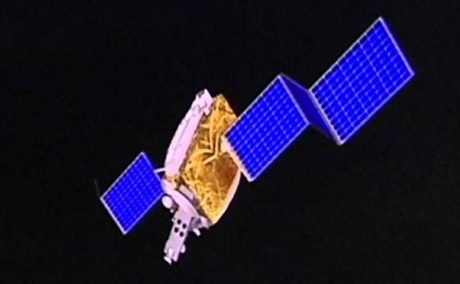

Рис. 1 «Яогань 34-02»

Данные, полученные с помощью спутника, используются в целях:

* научных экспериментах,
* учете земель и ресурсов,
* оценке урожайности,
* предотвращении и смягчении последствий стихийных бедствий, а также
* детекторы для получения или обычных снимков поверхности земли или радиолокационных изображений
* топографической съемки
* оценки урожайности и мониторинга стихийных бедствий.
* наблюдения за Землей и дистанционного зондирования,
* изучения земли
* борьбы за урожаи
* предсказания бедствий
* радиолокационные изображения с синтезированной апертурой
* оптические изображения
* радиоразведка.
* «оперативного обнаружения электромагнитной обстановки и связанных с этим технологических испытаний».
* также используются в военных целях

Особенности КА  
Основных характеристики

|  |  |
| --- | --- |
| Пусковая дата | Март 17, 2022 – 07:09 UTC | 15:09 по Пекину |
| Название миссии | Яогань 34-02, китайский разведывательный спутник |
| Компания-подрядчик | Китайская аэрокосмическая научно-техническая корпорация (CASC) |
| Компания- заказчик | Министерство национальной обороны Китайской Народной Республики |
| Ракета-носитель | Чанчжэн-4C |
| Место запуска | Космодром Цзюцюань |
| Масса полезной нагрузки | Неизвестно, максимум до 4,200 кг, основываясь на орбитальных параметрах |
| Целевая орбита | 1,092 - 941 км низкая околоземная орбита (НОО), 63.4° |

# «Пион-НКС»

# «Лотос-С»

# «Ментор»

# Баллистический расчет перелета КА на геостационарную орбиту

# Массовый анализ

# Средство выведения

# Расчет баков

# Компоновка

# Массовая сводка

# Расчет лонжеронного отсека

# ЗАКЛЮЧЕНИЕ

# СПИСОК ИСПОЛЬЗОВАННЫХ ИСТОЧНИКОВ

1. Chinese Intelligence, Surveillance, and Reconnaissance Systems [Электронный ресурс] // URL: <https://media.defense.gov/2021/Mar/07/2002595026/-1/-1/1/25%20MCCABE.PDF>.
2. Лотос-С [Электронный ресурс] // URL: <https://ru.wikipedia.org/wiki/Лотос-С>.
3. Yaogan [Электронный ресурс] // URL: <https://en.wikipedia.org/wiki/Yaogan>.
4. 遥感系列卫星 [Электронный ресурс] // URL: <https://zh.wikipedia.org/wiki/遥感系列卫星>.
5. Яогань [Электронный ресурс] // URL: <https://ru.wikipedia.org/wiki/Яогань>.
6. ПРОЕКТИРОВАНИЕ СВЕРХМАЛЫХ КОСМИЧЕСКИХ АППАРАТОВ [Электронный ресурс] // URL: <https://library.voenmeh.ru/cnau/QAf4wEatKfGX83F.pdf>.
7. Пион-НКС №1 | Союз 2.1б [Электронный ресурс] // URL: <https://habr.com/ru/news/t/563932/>.

Серия российских гражданских космических аппаратов дистанционного зондирования Земли. Данные, полученные с этих спутников, используются при составлении и редактировании карт. Кроме этого, полученная с них информация используется при проведении мероприятий контроля окружающей среды и при поиске потенциальных мест залегания нефти и других полезных ископаемых. Также, при исследовании спутниковых снимков в различных спектральных диапазонах можно определять зрелость злаковых на полях, биологическую чистоту водоёмов и уровень засолённости почвы. На момент ноября 2018 было запущено три спутника:

Дата запуска КА Ресурс-П№1 — 25 июня 2013 года

Дата запуска КА Ресурс-П №2 — 26 декабря 2014 года

Дата запуска КА Ресурс-П №3 — 13 марта 2016 года

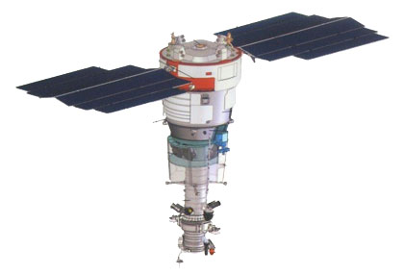

Рис. 1 «Ресурс П»

Данные, получаемые космическим комплексом «Ресурс-П», используются для решения следующих задач:

* Исследование природных ресурсов;
* Контроль загрязнения и деградации окружающей среды, выявление и изучение загрязнений окружающей среды, контроль водоохранных и заповедных районов;
* Информационное обеспечение для поиска месторождений полезных ископаемых;
* Оценка состояния ледовой обстановки;
* Инвентаризация природных ресурсов для обеспечения рациональной деятельности в различных отраслях хозяйства;
* Мониторинг чрезвычайных ситуаций;
* Контроль состояния социально-экономической инфраструктуры;
* Информационное обеспечение для проведения инженерных изысканий;
* Создание и обновление кадастровых планов, топографических и навигационных карт;
* Определение вида и состояния растительности, состав пленки загрязнений на поверхности воды, идентификация минералов, почв;
* Обнаружение незаконных посевов наркосодержащих растений и контроль их уничтожения;

Получаемая информация может быть использована в целях развития сотрудничества России в области контроля и охраны окружающей среды и решения других актуальных задач дистанционного зондирования международного Земли.

Особенности КА

* Сверхвысокое пространственное разрешение — лучше 1,0 м;
* RPC-полиномы — инструмент для повышения точности и ускорения процесса обработки данных;
* Стереоскопическая съемка — возможность создания трехмерных моделей;

Основные характеристики приведены в таблице 1 ([5]).

Таблица 1 Основные характеристики КА «Ресурс П»

|  |  |
| --- | --- |
| Масса целевой аппаратуры | 2258 кг. |
| Средства выведения | РН «Союз-У», космодром «Байконур» |
| Ширина полосы обзора | 950 км. |
| Срок активного существования | 5 лет |
| Вес КА | 6275 кг. |
| Параметры орбиты | |
| Тип | Околокруговая солнечно-синхронная орбита |
| Средняя высота | 475 км |
| Наклонение | 97,276º |

Комплекс целевой аппаратуры включает:

1. Многозональную высокодетальную аппаратуру;
2. Широкозахватную мультиспектральную камеру высокого разрешения;
3. Широкозахватную мультиспектральную камеру среднего разрешения
4. Гиперспектральную съемочную аппаратуру;